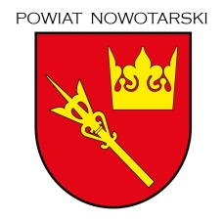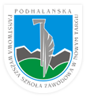

FORMULARZ ZGŁOSZENIOWY

NA BEZPŁATNĄ KONFERENCJĘ-szkolenie
pt. „Mity i prawdy o narkotykach”
Termin Konferencji: 6 grudnia 2018 r. godz. od 9.45 do 12.00
Miejsce Konferencji: Podhalańska Państwowa Wyższa Szkoła Zawodowa w Nowym Targu
ul. Kokoszków 71- aula

Prosimy o czytelne wypełnienie formularza zgłoszeniowego
I przesłanie go na adres e-mail: e.lapsa@psse.malopolska.pl
Organizatorzy konferencji : Powiatowa Stacja Sanitarno-Epidemiologiczna w Nowym Targu
Podhalańska Państwowa Wyższa Szkoła Zawodowa w Nowym Targu

DANE OSOBY BIORĄCEJ UDZIAŁ W SZKOLENIU (PROSIMY WYPEŁNIĆ CZYTELNIE DUŻYMI LITERAMI):

Imię i nazwisko:……………………………………………………………………………..………………………………………………

Miejsce pracy: ……………………………………………………………………………………………………………………………….

Niniejszym oświadczam, że jestem: przedstawicielem dyrekcji szkoły lub przedstawicielem władz wojewódzkich lub samorządowych lub przedstawicielem kuratorium oświaty lub pracownikiem socjalnym lub pracownikiem
służby zdrowia i zobowiązuję się do uczestnictwa w Konferencji, co potwierdzę własnoręcznym podpisem na liście uczestników konferencji.

…………………………………………………………………….……………………..………….

